**Шар**

**1.** Площадь большого круга шара равна 3. Найдите площадь поверхности шара.

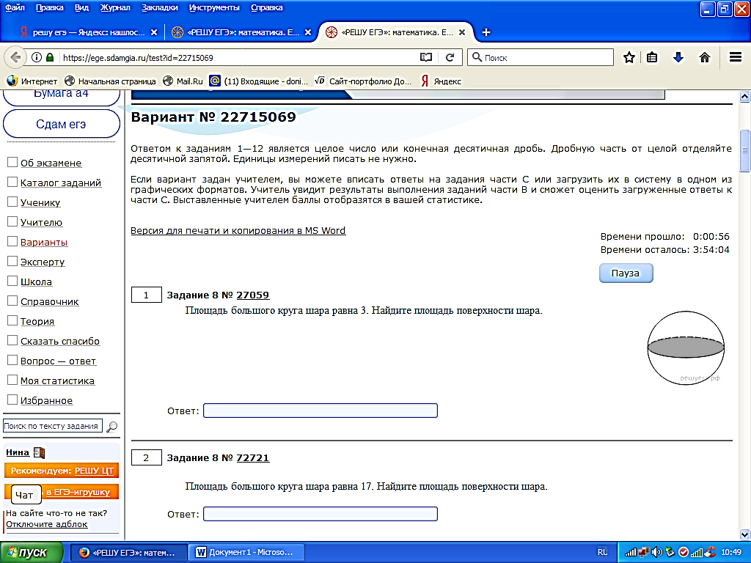

**2.** Площадь большого круга шара равна 17. Найдите площадь поверхности шара.

**3.** Площадь большого круга шара равна 50. Найдите площадь поверхности шара.

**4.** Дано два шара. Радиус первого шара в 2 раза больше радиуса второго. Во сколько раз площадь поверхности первого шара больше площади поверхности второго?

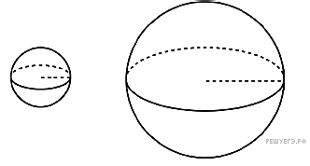

**5.** Дано два шара. Радиус первого шара в 19 раз больше радиуса второго. Во сколько раз площадь поверхности первого шара больше площади поверхности второго?

**6.** Дано два шара. Радиус первого шара в 5 раз больше радиуса второго. Во сколько раз площадь поверхности первого шара больше площади поверхности второго?

**7.** Во сколько раз увеличится объем шара, если его радиус увеличить в три раза?

**8.** Во сколько раз увеличится объем шара, если его радиус увеличить в три раза?

**9.** Во сколько раз увеличится объем шара, если его радиус увеличить в шесть раз?

**10.** Радиусы трех шаров равны 6, 8 и 10. Найдите радиус шара, объем которого равен сумме их объемов.

**11.** Радиусы трех шаров равны 1, 6 и 8. Найдите радиус шара, объем которого равен сумме их объемов.

**12.** Радиусы трех шаров равны 15, 20 и 25. Найдите радиус шара, объем которого равен сумме их объемов.

**13.** Радиусы трех шаров равны 15, 20 и 25. Найдите радиус шара, объем которого равен сумме их объемов.



**14.** Объем одного шара в 2197 раз больше объема второго. Во сколько раз площадь поверхности первого шара больше площади поверхности второго?

**15.** Объем одного шара в 1000 раз больше объема второго. Во сколько раз площадь поверхности первого шара больше площади поверхности второго?

**16.** Радиусы двух шаров равны 6 и 8. Найдите радиус шара, площадь поверхности которого равна сумме площадей поверхностей двух данных шаров.

**17.** Радиусы двух шаров равны 21 и 72. Найдите радиус шара, площадь поверхности которого равна сумме площадей поверхностей двух данных шаров.

**18.** Радиусы двух шаров равны 21 и 28. Найдите радиус шара, площадь поверхности которого равна сумме площадей поверхностей двух данных шаров.

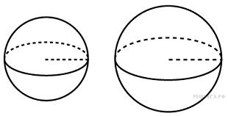

**19.** Объем шара равен 288π. Найдите площадь его поверхности, деленную на π.

**20.** Объем шара равен 12348π. Найдите площадь его поверхности, деленную на π.

**21.** Объем шара равен 972π. Найдите площадь его поверхности, деленную на π.